Документ предоставлен КонсультантПлюс
Приказ комитета государственной охраны объектов культурного наследия Волгоградской обл. от 02.09.2025 N 359-од "О внесении изменений в приказ комитета государственной охраны объектов культурного наследия Волгоградской области от 08 июня 2018 г. N 99 "Об утверждении предмета охраны объекта культурного наследия регионального значения "Комплекс застройки города гидростроителей", расположенного по адресу: Волгоградская область, г. Волжский, 1-ая очередь города"

КОМИТЕТ ГОСУДАРСТВЕННОЙ ОХРАНЫ ОБЪЕКТОВ
КУЛЬТУРНОГО НАСЛЕДИЯ ВОЛГОГРАДСКОЙ ОБЛАСТИ

ПРИКАЗ
от 2 сентября 2025 г. N 359-од

О ВНЕСЕНИИ ИЗМЕНЕНИЙ В ПРИКАЗ КОМИТЕТА ГОСУДАРСТВЕННОЙ
ОХРАНЫ ОБЪЕКТОВ КУЛЬТУРНОГО НАСЛЕДИЯ ВОЛГОГРАДСКОЙ ОБЛАСТИ
ОТ 08 ИЮНЯ 2018 Г. N 99 "ОБ УТВЕРЖДЕНИИ ПРЕДМЕТА ОХРАНЫ
ОБЪЕКТА КУЛЬТУРНОГО НАСЛЕДИЯ РЕГИОНАЛЬНОГО ЗНАЧЕНИЯ
"КОМПЛЕКС ЗАСТРОЙКИ ГОРОДА ГИДРОСТРОИТЕЛЕЙ", РАСПОЛОЖЕННОГО
ПО АДРЕСУ: ВОЛГОГРАДСКАЯ ОБЛАСТЬ, Г. ВОЛЖСКИЙ, 1-АЯ ОЧЕРЕДЬ
ГОРОДА"

Приказываю:
1. Внести в приказ комитета государственной охраны объектов культурного наследия Волгоградской области от 08 июня 2018 г. N 99 "Об утверждении предмета охраны объекта культурного наследия регионального значения "Комплекс застройки города гидростроителей", расположенного по адресу: Волгоградская область, г. Волжский, 1-ая очередь города" (далее именуется - приказ) следующие изменения:
1.1. В предмете охраны объекта культурного наследия регионального значения "Комплекс застройки города гидростроителей", расположенного по адресу: Волгоградская область, г. Волжский, 1-ая очередь города, утвержденном приказом (далее именуется - предмет охраны), в абзаце четырнадцатом цифру и знак "4;" исключить.
1.2. Предмет охраны дополнить приложением 3 согласно приложению к настоящему приказу.
2. Настоящий приказ вступает в силу со дня его подписания и подлежит официальному опубликованию.

Председатель комитета
А.Ю.БАЖЕНОВ

Приложение
к приказу
комитета государственной
охраны объектов
культурного наследия
Волгоградской области
от 02 сентября 2025 г. N 359-од

"Приложение 3
к предмету охраны объекта
культурного наследия
регионального значения
"Комплекс застройки города
гидростроителей", расположенного
по адресу: Волгоградская область,
г. Волжский, 1-ая очередь города,
утвержденному приказом комитета
государственной охраны
объектов культурного наследия
Волгоградской области
от 08 июня 2018 г. N 99

ПРЕДМЕТ ОХРАНЫ ЗДАНИЯ ПО АДРЕСУ: ВОЛГОГРАДСКАЯ
ОБЛАСТЬ, Г. ВОЛЖСКИЙ, УЛ. ЦИОЛКОВСКОГО, 4, ВХОДЯЩЕГО
В "КОМПЛЕКС ЗАСТРОЙКИ ГОРОДА ГИДРОСТРОИТЕЛЕЙ",
РАСПОЛОЖЕННОГО ПО АДРЕСУ: ВОЛГОГРАДСКАЯ
ОБЛАСТЬ, Г. ВОЛЖСКИЙ, 1-АЯ ОЧЕРЕДЬ ГОРОДА <1>

--------------------------------
<1> Адрес (местонахождение) и наименование объекта культурного наследия указаны в соответствии с актом федерального органа охраны объектов культурного наследия о регистрации объекта культурного наследия в Едином государственном реестре объектов культурного наследия (памятников истории и культуры) народов Российской Федерации.
Современный адрес здания: Волгоградская область, г. Волжский, ул. 19 Партсъезда, д. 10.

N п/п | Элементы предмета охраны | Описание элемента предмета охраны | Иллюстрации
1. | Местоположение и градостроительные характеристики | здание расположено в квартале N 8, ограниченном улицами Циолковского, 19 Партсъезда, Логинова, им. Карла Маркса г. Волжского Волгоградской области и участвует в формировании композиционной структуры ул. Циолковского | 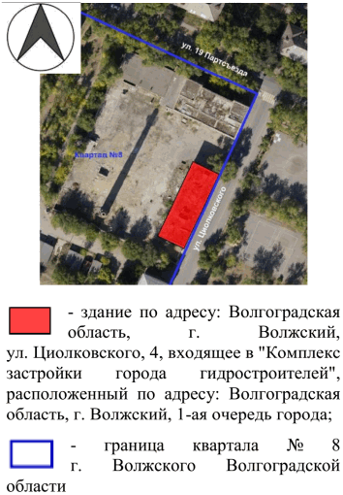
2. | Композиционное решение и архитектурно-художественное оформление юго-восточного, северо-восточного и юго-западного фасадов | характер, ритм и размер вертикального и горизонтального членения фасадов, их декоративное убранство, включающее следующие элементы:  - цоколь;  - руст на углах фасадов;  - профилированные наличники, объединяющие оконные проемы 1, 2-го этажей здания;  - профилированные наличники, объединяющие оконные проемы лестничных клеток;  - подоконные полочки;  - гладкие выступающие плоскости стены - "карты" сложной формы между оконными проемами  1, 2-го этажей здания;  - гладкая выступающая плоскость стены - "карта" прямоугольной формы между оконными проемами лестничной клетки северо-восточного фасада;  - венчающий карниз | 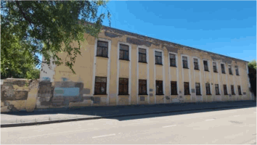  юго-восточный фасад  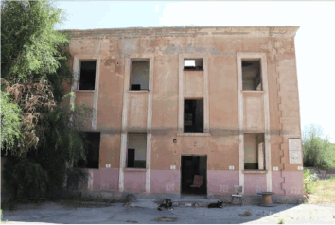  северо-восточный фасад  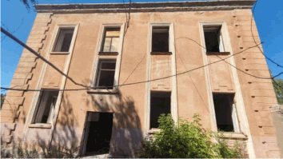  юго-западный фасад
3. | Композиционное решение и архитектурно-художественное оформление северо-западного фасада | характер, ритм и размер вертикального и горизонтального членения фасада, его декоративное убранство, включающее следующие элементы:  - цоколь;  - руст на углах фасада;  - подоконные полочки;  - венчающий карниз | 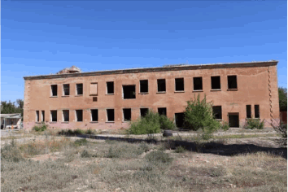  северо-западный фасад
4. | Материал и характер обработки фасадов | штукатурка стен с последующей окраской
5. | Конструктивные элементы | несущие кирпичные стены"

